Professora: | Dra. Thaisa Rodrigues | Data: 06/03/2025
Estudante:

ATIVIDADE DE DEFINIÇÃO DO PERFIL DA MINHA INDÚSTRIA
Orientações:
Esta atividade tem como objetivo definir um perfil de uma indústria fictícia que será utilizada com base para responder questões e desenvolver atividades em trabalhos e provas ao longo da disciplina.
Deve ser definida uma indústria que produz bens e não uma prestadora de serviços.
Deve ser realizada individual.

LOGOMARCA E/OU LOGOTIPO DA INDÚSTRIA
(Logotipo é a parte escrita (o nome da marca) de forma estilizada. Logomarca é o desenho, o símbolo ou o ícone que representa a marca graficamente).

Nome da Indústria
Ano de Fundação
Área de atuação  (setor de atuação) | ( ) Indústria de plásticos e borracha;  ( ) Indústria de alimentos;  ( ) Indústria de bebidas;  ( ) Indústria metalúrgica;  ( ) Indústria química;  ( ) Indústria farmacêutica;  ( ) Indústria têxtil;  ( ) Indústria de máquinas e equipamentos;  ( ) Indústria automobilística;  ( ) Outra:__________________________________________________
Tipo de Indústria  (baseada na utilização do produto) | ( ) Industria de Base - As indústrias de base, de bens intermediários ou de bens de produção, são aquelas que vão trabalhar com a matéria-prima mais bruta. Estas empresas dão sustentação para as demais, que vão desenvolver seus próprios produtos a partir do material refinado entregue por elas. Um exemplo deste tipo é a indústria siderúrgica, que trabalha na transformação do minério de ferro em aço. Estas empresas e indústrias pegam esta matéria-prima e a transformam em algo que possa ser utilizado por outras empresas. É comum que estas empresas estejam alocadas em regiões próximas ao material com o qual trabalham. Isso reduz o custo de logística e torna a obtenção da matéria-prima mais fácil e barata. Este segmento também é conhecido como indústria pesada.  ( ) Indústria Intermediária - Também conhecidas como indústrias de bens intermediários, são aquelas com atividade centrada na produção de bens ou matéria-prima processada para serem utilizados em outras áreas industriais. Ou seja: esses tipos de indústrias produzem o material necessária para que outras indústrias consigam fazer os seus produtos. Nesse sentido, são classificadas também como indústrias de transformação. Para exemplificar, é possível citar as diversas indústrias químicas: elas recebem o petróleo fracionado e, com ele, sintetizam diversos compostos químicos que serão usados nas mais diferentes áreas. Entre essas áreas, podem-se citar as seguintes: Farmacêutica; Alimentícia; Produtos de higiene; Embalagens; Plásticos e borrachas industriais, entre outros. Portanto, ainda que não tão conhecidas, essas indústrias possuem um papel fundamental na economia e, sem elas, não seria possível a existência de diversos produtos.  ( ) Indústria de Bens de Consumo - São conhecidas como indústrias leves. São estas que entregam os produtos expostos nas lojas, para o consumidor final. Isto vale para uma infinidade de itens, como sapatos, roupas, produtos de papelaria, carros, aparelhos tecnológicos, cosméticos, medicamentos, etc.  ( ) Indústria de Ponta - Desenvolvem produtos e serviços fazendo uso de alta tecnologia em seus processos industriais. Uma particularidade desse tipo de empresa é a necessidade de mão de obra qualificada para realizar suas operações. Entre os setores de destaque nessa categoria, é possível citar os ramos de comunicação, aparelhos eletrônicos, telefonia, aviação e computação em geral. Em geral, empresas desse tipo necessitam de constantes investimentos em pesquisa e desenvolvimento para que consigam manter suas operações em dia com os avanços tecnológicos.
Porte da Indústria | ( ) Microempresa: até 19 empregados  ( ) Pequena Empresa: de 20 a 99 empregados  ( ) Média Empresa: de 100 a 499 empregados  ( ) Grande Empresa: 500 ou mais empregados
Lista de produtos que compõe o portfólio:
(O portfólio é usado por uma empresa para agrupar o conjunto de produtos desenvolvidos por ela. Citar uma lista de produtos / famílias de produtos).
Mercado-alvo
Localização da Fábrica | (definir DEPOIS) – teremos uma aula sobre isso.
Missão ou Propósito da Empresa
Caracterização do Sistema Produtivo | - Escolha um produto do portfólio. Defina o Processo de transformação composto por macroooperações e microoperações.  PROCESSO:  MACROOPERAÇÕES:  MICROOPERAÇÕES
 | - Além de produzir bens, quais serviços presta ou terceiriza? Cite ao menos 3 exemplos.
- Quatro dimensões que influenciam no funcionamento do Sistema Produtivo:
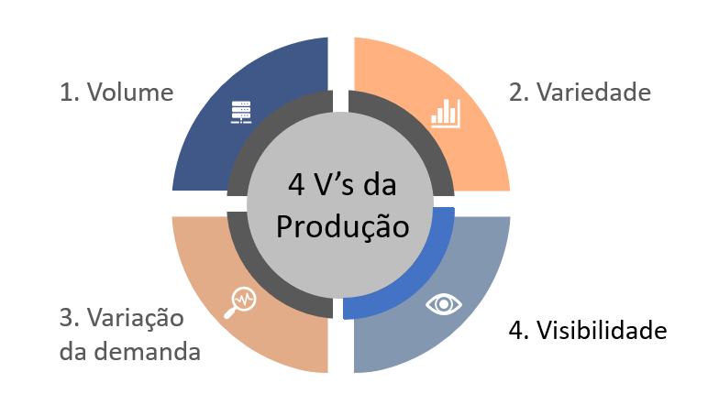
Classificação do Sistema Produtivo | ( ) Operação Contínua  ( ) Operação em Massa  ( ) Operação por Lote  ( ) Operação por Projeto  Explique por que você classificou sua indústria fictícia nesse tipo específico de sistema produtivo. Considere as características do produto, demanda do mercado, processos de produção e estratégias de negócios.
Tipo de Produção | ( ) Empurrada para o mercado – é um processo produtivo planejado baseado em uma previsão da demanda, com base nesta previsão produz o produto e “empurra” para o mercado vender. Ex. Sabe-se que uma loja de móveis tem costume de comprar 10 mesas do modelo X. A Indústria fabrica as mesas e estoca para atender a loja quando ela entrar em contato.  ( ) Puxada – é um processo produtivo que produz o produto conforme uma demanda pré existente. Ex. Uma loja de móveis faz o pedido de 10 mesas do modelo X. A Indústria a partir deste pedido fabrica.
Considerando a definição de eficaz e eficiente exemplifique cada uma das situações | - EFICAZ E EFICIENTE –  - EFICAZ, mas Ineficiente –  - EFICIENTE, mas Ineficaz -
Escolha um produto do portfólio e exemplifique situações dentro dos horizontes de PCP | Contextualize o Produto:  PCP no nível estratégico:  PCP no nível tático:  PCP no nível operacional:
Objetivos de Desempenho | Discorra sobre quais são os objetivos de qualidade, rapidez, confiabilidade, flexibilidade e custo esperados, da produção.
Estratégias da Produção e Perspectivas | Discorra sobre qual ou quais perspectivas adotaria como estratégia de produção e justifique sua resposta. Além disso, exemplifique 3 estratégias de produção que utilizaria.  ( ) Perspectiva Top-Down  ( ) Perspectiva Bottom-up  ( ) Perspectiva dos Requisitos do Mercado  ( ) Perspectiva dos Requisitos da Produção  Por quê?  Estratégia 1:_______________________________________  Estratégia 2: _______________________________________  Estratégia 3: _______________________________________
Tipos de Demanda | Escolha um produto do portfólio:  Defina qual o tipo de demanda esperada. Justifique sua resposta.  ( ) Demanda dependente  ( ) Demanda Independente  ( ) Demanda contínua  ( ) Demanda discreta  ( ) Demanda sazonal  ( ) Demanda errática  Justificativa:
Elabore a Estrutura do Produto definindo a quantidade de materiais | Escolha um Produto do Portfólio:  Desenhe a Estrutura do Produto:

